**ЗВІТ**

**з дисципліни «Алгоритми та структури даних»**

**Лабораторне заняття № 5**

на тему: «Хеш функція»

студента групи ПТ-23-1

Звонарьов Віктор

1. **Мета роботи**

Вивчення методів представлення хеш-функцій; освоєння засобів мови програмування для реалізації алгоритмів вирішення колізій.

1. **Умова завдання**

- хеш-функцію методом ділення;

- хеш-функцію методом множення;

- хеш-функцію методом рядкових ключів.

1. **Структура основних вхідних та вихідних даних**

Основні функції:

1. hashDivision(int key, int tableSize) — хешує число, беручи процент, в залежності від розміру таблиці.

- Вхідні дані: число (елемент для хешування), розмір хеш таблиці.

- Вихідні дані: int.

2. hashString(*const* string *&*key, int tableSize) — хешує строку посимвольно, в залежності від розміру таблиці.

- Вхідні дані: число (елемент для хешування), розмір хеш таблиці.

- Вихідні дані: int.

3. hashMultiplication(int key, int tableSize) — хешує число, множачи його на (sqrt(5) - 1) / 2, в залежності від розміру таблиці.

- Вхідні дані: число (елемент для хешування), розмір хеш таблиці.

- Вихідні дані: int.

**4. Текст програми (листинг)**

1. hashDivision(int key, int tableSize) : хешує число.

2. hashString(*const* string *&*key, int tableSize): хешує строку.

3. hashMultiplication(int key, int tableSize): хешує число.

**5. Набір тестів (Опис тестових прикладів)**

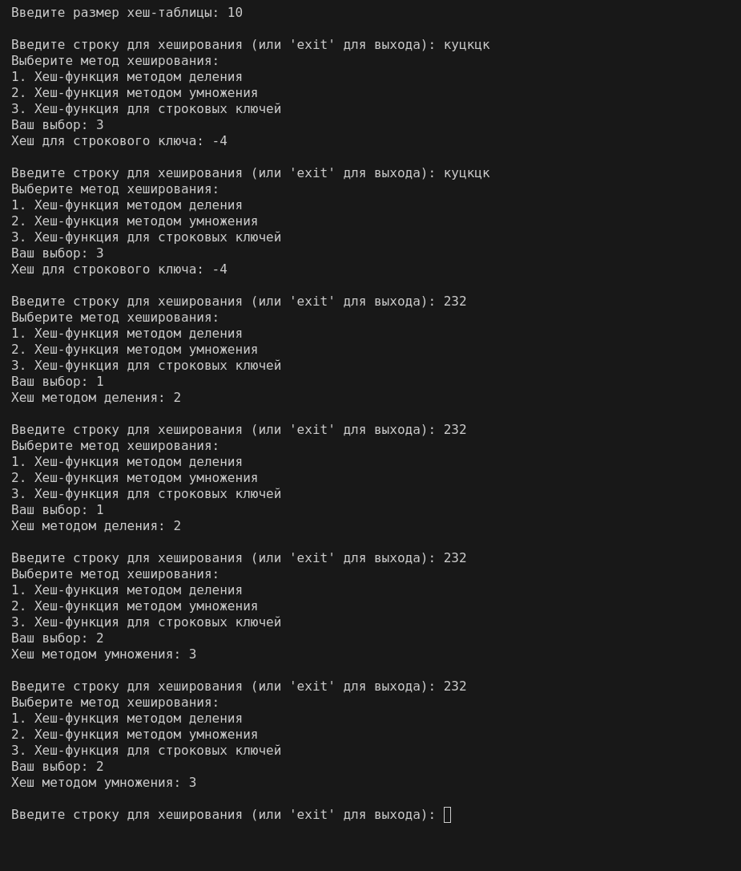

**6. Результати роботи програми та їх аналіз**

Під час виконання програми користувач взаємодіє з меню, яке дозволяє ввести розмір хеш таблиці та хешувати введені дані трьома різними способами.